Информация к проекту решения по заявлению:
1.9. Чекалиной Н. А., Долидудо П. В.
Земельный участок:
адрес: обл. Новосибирская, г. Новосибирск, Дзержинский район, ул. Айвазовского, дом 46;
кадастровый номер. 54:35:013830:8;
площадь- 735 кв.м.;
Планшет № 2442, 2479
Зонирование: Зона улично-дорожной сети (ИТ-3)
Запрос: «для индивидуального жилищного строительства (2.1) – индивидуальные жилые дома; индивидуальные гаражи»
Планируется: завершение работ по реконструкции индивидуального жилого дома

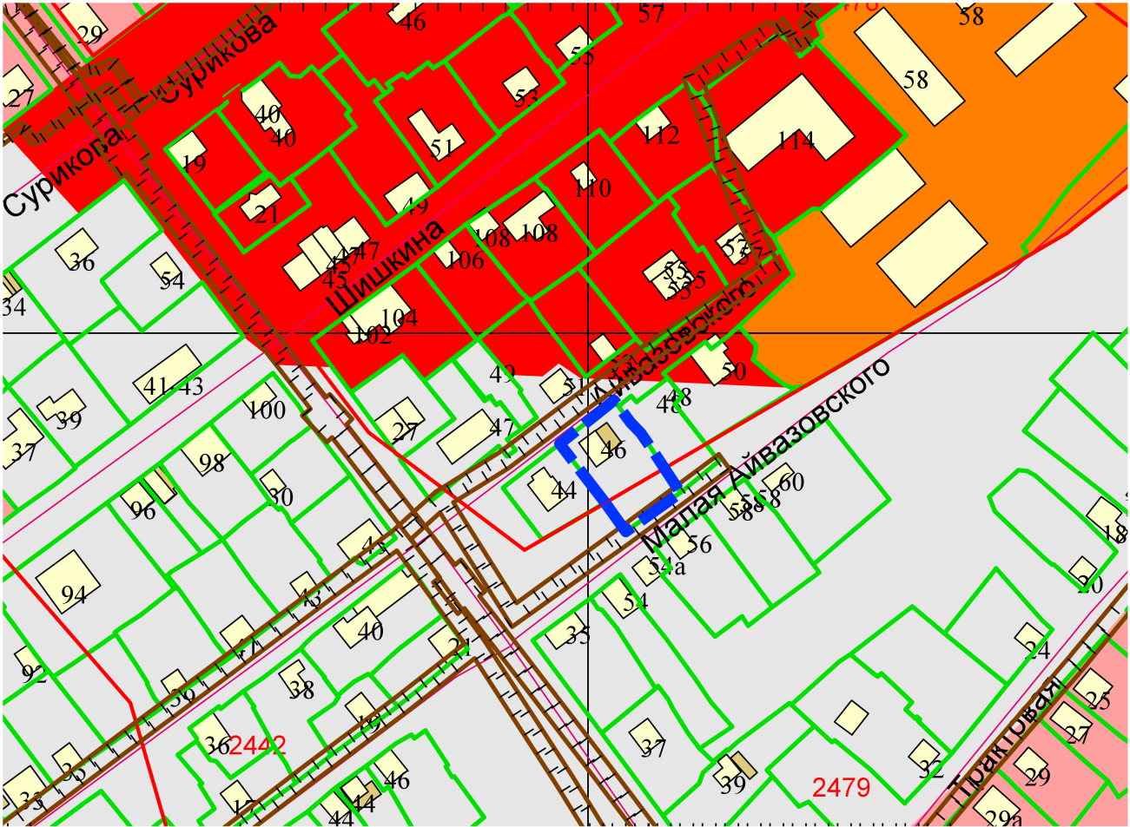
Приложения к заявлению:

